Informacja o Urzędzie Gminy Radomsko w języku łatwym do czytania (ETR)

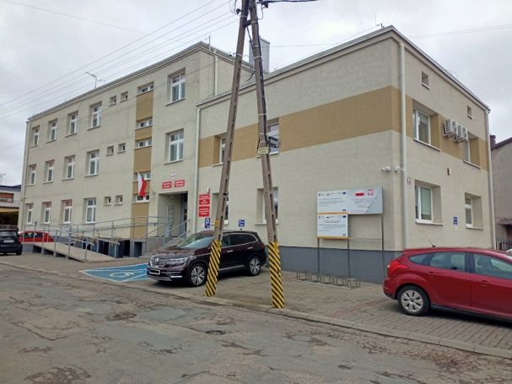
Urząd Gminy Radomsko (w skrócie urząd) znajduje się przy ulicy Piłsudskiego 34 w Radomsku.

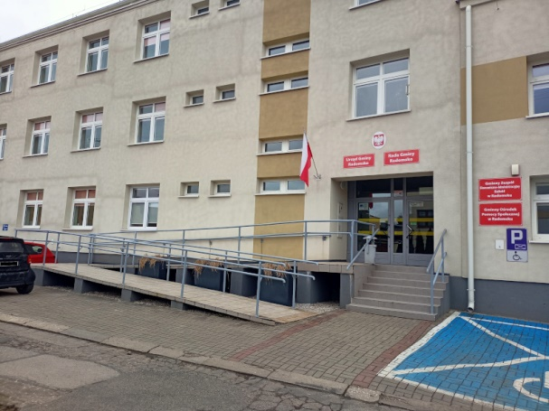
Wejście do urzędu znajduje się od strony ulicy Pułaskiego.
Jest to główne wejście do budynku.
Wejście posiada podjazd dla osób z niepełnosprawnościami, osób starszych oraz rodziców z dziećmi.

Urząd Gminy to miejsce pracy wójta gminy i urzędników.
Wójtem w Gminie Radomsko jest Roman Radczyc.
Wójt gminy kieruje pracą urzędników.
Wójtowi w pracy pomagają sekretarz gminy, skarbnik gminy oraz urzędnicy.

Czym zajmuje się Urząd Gminy Radomsko
W Urzędzie Gminy załatwisz różne sprawy, na przykład:
- otrzymasz dowód osobisty,
- zameldujesz się lub wymeldujesz z miejsca zamieszkania,
- otrzymasz informacje o podatkach i opłatach lokalnych,
- założysz własną firmę,
- uzyskasz informacje o szkołach i przedszkolach gminie,
- otrzymasz Kartę Dużej Rodziny,
- złożysz wniosek o wycięcie drzewa.

Kontakt z pracownikami urzędu
Zapraszamy Cię do Urzędu Gminy od poniedziałku do piątku.
Godziny pracy:
Poniedziałek 7.30-15.30
Wtorek 7.30-15.30
Środa 7.30 -15.30
Czwartek 7.30-15.30
Piątek 7.30-15.30
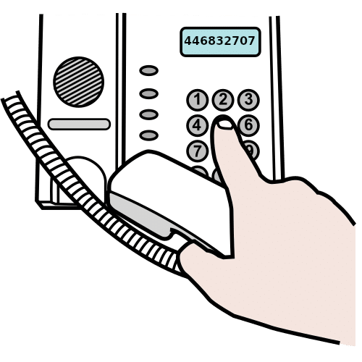
Jeśli chcesz się z nami skontaktować telefonicznie, zadzwoń na numer 446832707.
To jest numer do sekretariatu urzędu.
Tam uzyskasz informacje, jakie sprawy możesz załatwić w urzędzie.
Pracownicy sekretariatu mogą połączyć Cię z innym pracownikiem Urzędu Gminy.
Jeśli chcesz napisać pismo do Urzędu Gminy, wyślij je na adres:
Urząd Gminy Radomsko
ul. Piłsudskiego 34
97-500 Radomsko

Możesz też wysłać e-mail na adres: sekretariat@gmina-radomsko.pl

